Литвишковой Анастасии

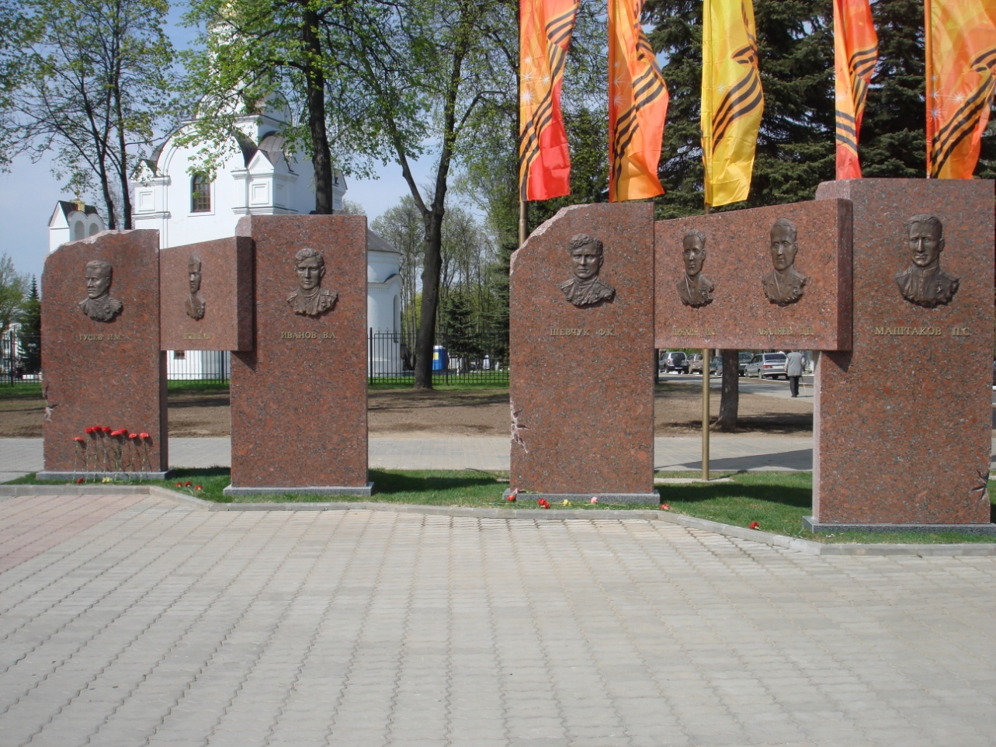

7 мая 2010 года на площади у Вечного огня во Владимире торжественно был открыт мемориальный комплекс «Аллея славы». По словам его участников, «это стало ярким, запоминающимся историческим событием в жизни города».
В начале мероприятия мэр города Александр Рыбаков поздравил горожан и ветеранов ВОВ с наступающим праздником и подчеркнул: «Сегодня мы присутствуем на одном из финальных мероприятий, которому было посвящено значительное время, были проведены основательные подготовительные работы».

Это действительно так, потому что барельефы 24 Героев Советского Союза были разработаны за год до этого события, и как отмечает скульптор памятника Игорь Алексеевич Черноглазов, «работа шла очень тяжело. Ведь существуют свои правила и в архитектуре (архитектор композиции - Евгений Михайлович Усенко – прим. Авт.), и в скульптуре, а соединить это не всегда просто. Каждый барельеф создавался по-разному: какой-то удавался быстро, характерные черты схватывались сразу, над каким-то работалось очень долго, фотоматериал, качество фотографий тех годов было очень плохим, поэтому, конечно, работать было тяжело. Старались сделать так, чтобы получилось органично и подошло к этому памятнику, как будто так было всегда».

После речи мэра города слово было предоставлено председателю Совета Фронтовиков при главе города Владимира Мохову Павлу Ивановичу, который по-своему оценивает смысл композиции: «Собрались мы здесь для того, чтобы укрепить память о тех, кто защитил наше Отечество, но, к сожалению, остался на поле брани. А что такое память? Память – это интеллект, патриотизм, знание своей истории и продолжение славной нашей истории. Вот для этого мы и создали это славное, я бы сказал, вековое сооружение».

Речь одного из авторов «Аллеи славы» Игоря Алексеевича Черноглазова была скромной и лаконичной. Он поблагодарил ветеранов: «Спасибо за то, что мне выпала такая честь сделать эту композицию! От себя я хочу поблагодарить ветеранов за то, что мы можем жить спокойно, за то, что вы создали всё это силой своих сердец, душ, рук».

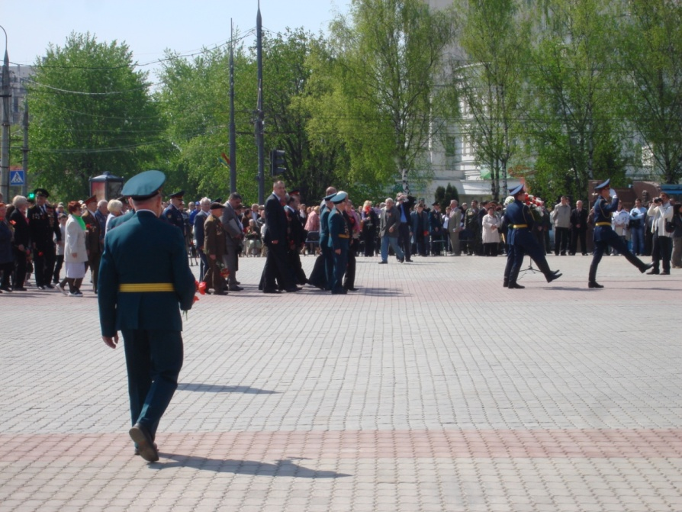

Затем прошёл торжественный обряд освящения композиции. Все присутствующие почтили память великих героев минутой молчания, по её окончание возложили цветы к Вечному огню, а после прозвучал гимн Российской Федерации в исполнении духового оркестра.

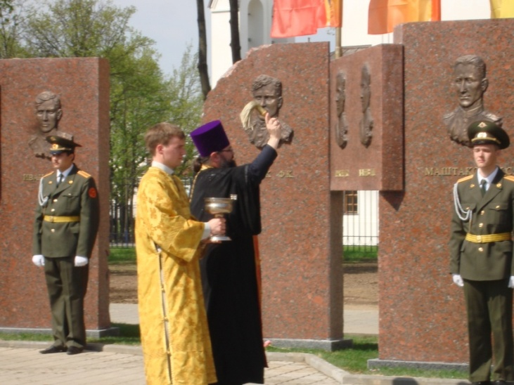
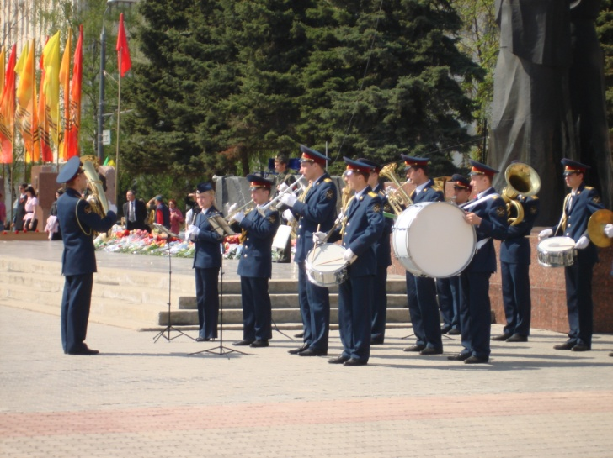

В заключение стоит привести слова мэра города: « Сегодня мы видим, что замечательные барельефы наших земляков украсили площадь Победы, появилась электронная Книга Памяти, где значатся фамилии всех владимирцев, которые погибли во время войны. Самое основное, что площадь сегодня носит уже законченный вид. Я думаю, это приятно, что такой комплекс появился в нашем городе».
Сейчас мемориальный комплекс является одной из главных достопримечательностей города. В электронной Книге Памяти увековечены тысячи имён, что действительно имеет историческое значение.

